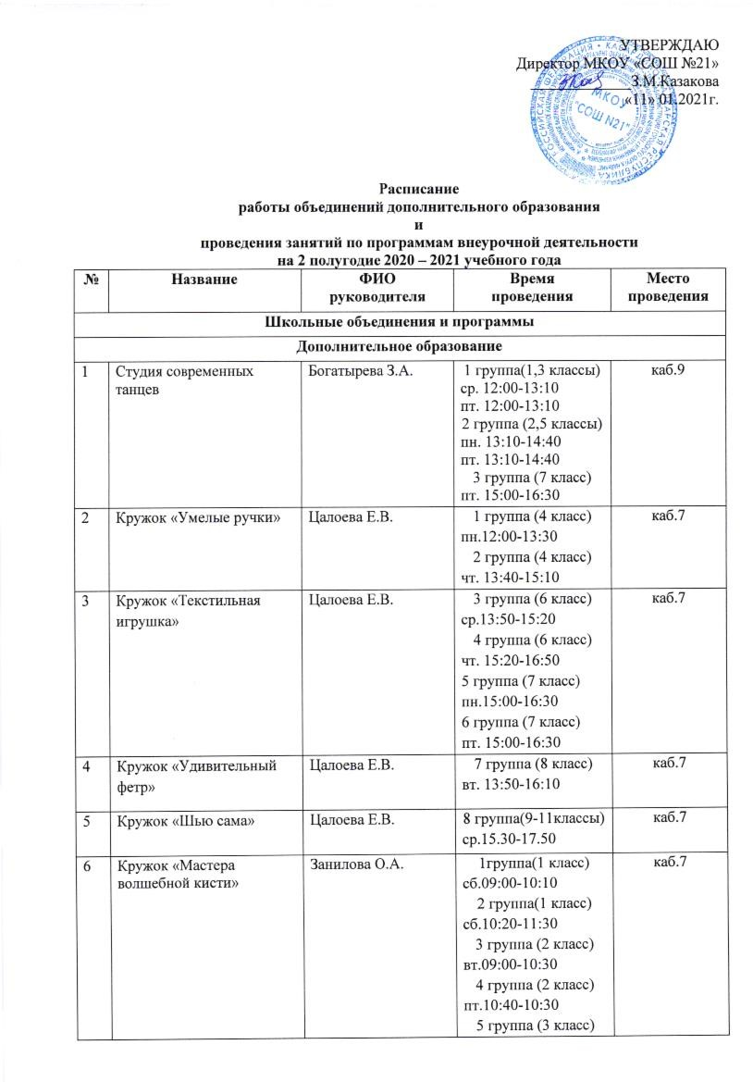
7 | Кружок «Волшебный бисер» | Камбиева А. | 1группа (3 класс)  пт.09:55-11:25  2 группа (3 класс)  пт.11:35-12:55  3 группа (5 класс)  пт.13:55-15:25  4 группа (5 класс)  пт.15:35-17:05  сб.15:35-17:05  5 группа (5 класс)  сб.13:55-15:25 | каб.6
Внеурочная деятельность
8 | Программа  «Веселая математика» | Сундукова Р.И. | 1а  вт. 12:10-12:40 | каб.13
9 | Программа «Занимательное словообразование» |  | ср. 12:10-12:40
10 | Программа  «Я -исследователь»  (проектная деятельность) |  | пт. 12:10-12:40
11 | Программа  «Веселая математика» | Бердникова Г.Ф. | 1б  чт. 12:10-12:40 | каб.15
12 | Программа «Занимательное словообразование» |  | ср. 12:10-12:40
13 | Программа  «Я -исследователь»  (проектная деятельность) |  | пн. 12:10-12:40
14 | Программа  «Веселая математика» | Апаева А.К. | 1в  чт. 12:10-12:40  пт. 12:10-12:40 | каб.2
15 | Программа «Занимательное словообразование» |  | пн. 13:05-13:35  ср. 12:10-12:40
16 | Программа  «Я -исследователь»  (проектная деятельность) |  | вт. 12:10-12:40  сб. 12:10-12:40
17 | Программа «Юный инспектор дороги» | Жабоева Л.У. | 4 в  пн. 16:35-17:15  ср. 16:35-17:15 | каб.4
18 | Программа «Читай-класс» |  | вт. 16:35-17:15
19 | Программа «Читай- класс» | Мурадова И.В. | 2а  ср. 16:35-17:15  пт. 16:35-17:15 | каб.14
20 | Программа «Читай- класс» | Жабоева А.М. | 2б  чт. 16:35-17:15 | каб.16
21 | Программа «Читай- класс» | Вакалова Л.Т. | 3а  ср. 16:35-17:15 | каб.15
22 | Программа «Секреты орфографии» | Шерхова М.А. | 3б  пн. 17:20-18:00  чт. 16:35-17:15 | каб.2
23 | Программа «Читайка» |  | пт. 16:35-17:15
24 | Программа «Читай- класс» | Евгажукова В.Х. | 3в  пт. 16:35-17:15 | каб.13
25 | Программа «Эрудит» | Хамукова Ф.Л. | 4а  ср. 12:10-12:50 | каб.16
26 | Программа «Занимательная математика» |  | пн. 12:10-12:50  пт. 12:10-12:50
27 | Программа «Я - исследователь» | Кашежева А.М. | 7 класс  вт. 15:00-16:30 | каб.41
28 | Программа «Методы решения физических задач» |  | 9-11 классы  чт. 14:00-14:40
29 | Школьная газета «Мечтатель» | Кошелева О.А. | 8, 10 классы  чт. 14:00-15:30  сб. 14:00-15:30 | каб.21
30 | Факультатив по русскому языку | Кошелева О.А. | 9а  пт. 14:00-14:40 | каб.21
31 | Факультатив по русскому языку | Бродинская З.Д. | 9б  ср. 14:00-14:40 | каб.22
32 | Программа «Планета» | Шадова Ф.В. | 5-8 классы  вт. 14:00-15:30  пт. 14:00-15:30 | каб.28
33 | Факультатив по географии |  | 9 класс  чт. 14:00-16:20
34 | Программа «Мой край родной» | Кушхова Д.С. | 8 класс  ср.14:00-16:20  сб.14:00-15:30  9 класс  пт.14:00-16:20  сб.15:40-17:10 | каб.19
35 | Программа «Юный художник» | Баландина Л.А. | 1 группа (5 классы)  вт. 16:00 –18:20  2 группа (6 классы)  чт. 16:00 –18:20  3 группа (7 классы)  пт. 16:00 –18:20 | каб.6  каб.1
Объединения и программы городских и республиканских
учреждений дополнительного образования
36 | Секция настольного теннис | Абашев Ю.Г. | 1 группа (1класс)  вт. 13:00–13:40  чт. 13:00–13:40  пт. 13:00–13:40  2 группа (1класс)  вт. 13:50–14:30  чт. 13:00–13:40  пт. 13:00–13:40 | каб.10
37 | Секция баскетбола  (девушки) | Хлыщеборщ В.И. | 4,5,8,9 классы  вт. 15:00 – 16:30  чт. 15:00 – 16:30  сб. 15:00 –16:30 | спортивный зал
38 | Секция баскетбола  (юноши) | Гутнев С.В. | 5-6 классы  вт. 13:30 – 15:00  сб. 13:30 –15:00 | спортивный зал
39 | Студия  национальных танцев | Битоков А.В. | 1 группа (1 класс)  вт. 11:00-12:10  чт. 11:00-12:10  2 группа (2-3 классы)  вт. 12:20-13:00  чт. 12:20-13:00  3 группа (5 класс)  вт. 13:30-14:10  чт. 13:30-14:10 | каб.9
40 | Программа «Турист-спасатель» | Махов З.А. | 1 группа  (6 класс)  пн.14:40-16:10  сб. 14:00-17:10  2 группа  (6 класс)  пн.13:40-16:50  ср.13:20-15:30  3 группа  (7 класс)  вт.17:00-18:30  вс.9:00-12:10  4 группа  ( 8 класс)  пт. 17:20-18:50  вс. 12:20-15:30  5 группа  ( 6,10 классы)  пн. 16:20-17:50  чт. 13:00-16:10 | каб.45, школьный стадион
41 | Программа «Юные натуралисты» | Таумурзаева И.Т. | 6 классы  пн.13:00-14:30  вт.14:00-15:30 | каб.6
42 | «Коммуникатиный английский язык в сфере технического творчества» | Золоева А.Ю. | 4а  чт.12:10-12:50  4б  вт.12:10-12:50 | каб.16  каб.14
43 | Студия «Патриот» | Бадалова З.В. | 1 группа  (5 классы)  ср.14:00-15:30  пт.14:00-15:30  2 группа  (6 классы)  ср.14:00-15:30  пт.14:00-15:30  3 группа  (7 классы)  вт.15:00-16:30  чт.15:00-16:30  4 группа  (9-11 классы)  ср.15:40-17:10  пт.15:40-17:10 | каб.27
44 | Программа «Юнармия» | Шидов А.З. | 7 классы  пн. 15:00-16:30  ср. 15:00-16:30 | каб.10,  школьный стадион
45 | Секция каратэ | Кумыков И.А. | 1-11 классы  пн.18:00-19:30  ср.18:00-19:30  пт.18:00-19:30 | спортивный зал
46 | Секция регби | Пономаренко А.Ю. | 5-6 классы  пн. 16:00-17:30  ср. 16:00-17:30  пт. 16:00-17:30 | школьный стадион
Расписание составила
зам.директора по ВР Зимина Е.В.

